Муниципальное бюджетное общеобразовательное учреждение
«Гимназия№1 » г Липецка

Удивительный рыжик

Алымова Елизавета Сергеевна
5 класс.

Руководитель:
Алымова Елена Владимировна
учитель биологии

Липецк 2018г.

2
Оглавление

1.Введение 3
2.Возвращение рыжика 4
3.Морфологическое описание и биологические особенности рыжика 5
4. Болезни рыжика. 6
5. Вредители 7
6. Выращивание рыжика в Липецкой области 9
5. Необходимые условия для выращивания и уборки рыжика. 10
7. Что стало с рыжиком 11
8. Заключение 12
8.Библиографический список 13
9.Приложение 14

3
Введение.
Два года назад, отдыхая летом в одной из деревень Хлевенского района, я обратила внимание, что на том месте, где раньше была посажена картошка, росло странное растение, которое я раньше никогда не видела. Растение это имело высоту примерно 50см, прямой стебель, мелкие бледно-желтые цветки. Бабушка сказала, что растение это называется рыжик
( приложение фото 1) Какое удивительное и странное название. Я знала, что есть грибы рыжики, многие называют так котят, а то, что есть еще и такое растение, я не знала. Захотелось узнать о нем как можно больше..
Цель работы: изучить растение рыжик.
Задачи которые мной были поставлены: выяснить с какой целью и где выращивают в нашей области данное растение, каковы особенности выращивания, что изготавливают из данного растения, есть ли у него болезни и вредители.
Я предположили, что данное растение обладает какими то необычными качествами и свойствами, раз его стали выращивать на полях нашей области.
За помощью я обращалась к интернет источникам, справочникам, энциклопедиям, руководствам, а так же и к агрономам одного из сельско-хозяйственных предприятий области.
Оказалось, рыжик совсем недавно выращивается на полях нашей области, и, как оказалось в Росси в целом. Какой-либо подробной и достоверной информации о выращивании рыжика в интернет источниках удалось найти очень мало. Узнала, что тема является малоизученной, хотя с давних пор из мелких желто-красных семян рыжика получали ценное, обладающее острым вкусом рыжиковое масло, конкурирующее по своей пищевой ценности со знаменитым маслом кунжута (отсюда и еще одно название рыжика - «немецкий кунжут», немецкий «сезам»). Помимо употребления в пищу рыжиковое масло успешно использовали в древней народной медицине (для лечения ран, ожогов, воспалительных заболеваний органов зрения, язвы желудка), а также широко применяли в качестве заправки для масляных светильников. Однако, через некоторое время, в связи с широким распространением на российских полях заморского гостя - «подсолнечника», рыжиковое масло, превосходящее во многом по своей пользе и диетическим свойствам масло подсолнечное, постепенно перестало пользоваться популярностью у россиян, а вскоре и вовсе было незаслуженно забыто. Но время внесло свои коррективы, и в наше время рыжик вновь становится традиционно российской сельскохозяйственной культурой, а его выращивание вновь актуальным. Почему?

4
Возвращение рыжика
Среди технических культур, возделываемых в Российской Федерации , масличным культурам принадлежит большая роль: они имеют широкий диапазон использования- в питании человека, животных, в промышленности, медицине, строительстве, парфюмерии. Кроме того, они источник полноценного белка.
Рыжик - масличная культура, происходящая из Малой Азии. В течении тысячелетий рыжик был только сорняком, засорявшим посевы озимых и яровых культур и льна. Во второй половине 19 века его стали вводить в культуру почти одновременно в России и Франции. В России в конце 40-х- начале 50-х годов 20 века рыжик занимал площадь в 350-400 тыс. га. В последующие годы возделывание рыжика в России практически прекратилось: в 1984-1987гг. площади посева составляли всего 1, 2-3,5 тыс. га. В настоящее время рыжик вновь привлекает внимание благодаря своей неприхотливости и скороспелости, высокой и стабильной урожайности. Несмотря на ограниченность занятых рыжиком земельных площадей, эта культура обладает большой пластичностью и способна произрастать в различных почвенно- климатических условиях
Интерес к рыжику как с\х культуре обусловлен тем, что в семенах его содержится 40-46% высыхающего масла. Рыжиковое масло употребляют в пищу и используют для технических целей в различных отраслях промышленности: в лакокрасочной -для приготовления оливы, в мыловаренной- для изготовления зеленого мыла.
Рыжиковый жмых после тепловой обработки используют в корм скоту и птице. В 100кг жмыха содержится 115 кормовых единиц, в 1кг- 170 г. переваренного протеина. Кроме того, рыжиковый жмых является хорошим удобрением, т.к. содержит фосфорную кислоту. Солома рыжика содержит волокно, которое можно использовать для изготовления низких сортов бумаги. В лесостепной зоне рыжик перспективен как кормовое растение для введения в рацион птиц.
Интерес к возделыванию рыжика возрос не только в России, но и за рубежом. Во Франции, США и других странах созданы фирмы, занимающиеся вопросами селекции, производства переработки рыжика.
Как мы выяснили, с/х предприятия Липецкой области не остались в стороне и так же занимались выращиванием рыжика. Пока мы имеем данные только по одному крупному предприятию Липецка, в котором стали выращивать рыжик с 2012 года. Уборочная площадь была невелика. В дальнейшем выяснили, что тот год, когда я впервые увидела этот растение, оказался последним, когда его выращивали в нашей области.

5
Морфологическое описание и биологические особенности рыжика
Рыжик относится к семейству капустных(крестоцветных), к роду камелина. Однолетние яровое или озимое растение, высотой от 30 до 80см, ветвистое, опушенное или голое. Стебель прямой, сильно ветвящийся, у озимого рыжика более деревянистый, чем у ярового.
Цветки мелкие, желтые или бледно-желтые, имеют четыре чашелистика, направленные к верху. Соцветие-кисть.
Плод -многосемянный стручок длиной 6-8 мм грушевидно-округлой формы, семян, со слегка сдавленными створками, при созревании распадающийся на две створки. В стручке обычно содержится 13-16 семян. При созревании стручок не растрескивается.
Семена мелкие (1,5-2,0, редко 2,5 мм), рыже-коричневого цвета, продолговато-овальные, в воде быстро и сильно ослизняются.
В нашей стране встречаются три культурных вида. Наиболее распространен яровой вид (рыжик обыкновенный) Известны 7 сортов.
Яровые формы нетребовательны к теплу и хорошо переносят заморозки до -11, -15 градусов. Минимальная температура прорастания семян равна+1 градус. Растение длинного дня, засухоустойчивость относительно высокая. Самоопылитель, не склонен к перекрестному опылению.
Озимый рыжик является растением, которое малотребовательно к условиям среды легко приспосабливающейся к различным почвенно-климатическим условиям. Он имеет ряд преимуществ перед яровым рыжиком: использует весенний максимум влаги в почве, лучше переносит весеннее- летние засухи, более урожаен. Благодаря тому, что он созревает на 7-10 дней раньше озимой ржи, снимается напряженность в проведении полевых работ.
Рыжик относится к группе скороспелых культур. Длина вегетационного периода зависит от сроков посева и от метеорологических условий весны и лета. Как правило вызревает он во 2-ой половине июля. Полный цикл развития- от начала всходов со созревания – 295-315 дней.
Рыжик озимый нетребователен к почвам может расти на легких, довольных бедных, даже песчаных почвах. Но лучшими для него являются выщелоченные, тучные, легкосуглинистые и супесчаные черноземы. На почвах с тяжелым механическим составом рыжик страдает от её уплотнения, плохо развивается и изреживается, в результате чего снижается урожайность.

6
Болезни рыжика
В эволюционном рыжик развивался иным путем, чем другие виды семейства Капустных. Растения рыжика приобрели целый комплекс полезных особенностей, в том числе более высокую устойчивость к вредным объектам по сравнению с рапсом и горчицей В отдельные годы нестабильные погодные условия (засуха, неравномерное выпадение большого количества осадков) во время вегетации культуры могут способствовать проявлению болезней на рыжике.
Грибные болезни: 1. Ложная мучнистая роса. При заболевании поражаются листья, стебли и стручки. Больные растения отстают в росте. На нижней стороне листа образуется сплошной белый налёт. На стебле такой же сплошной налёт.Развитию болезни способствует прохладная погода (14–16°С) и дожди. Интенсивное развитие заболевания происходит, в основном, после формирования стручков. Заболевание наиболее опасно при поражении на стадии всходов, при этом возможна гибель целых растений.
2. Мучнистая роса. Встречается на рыжике во второй половине вегетации. Проявляется в виде белого рыхлого налёта на верхней стороне листьев, черешках, стеблях и стручках. К концу вегетации растений среди белого налёта формируются точечные тёмные точки Поражаются растения как во влажные тёплые годы, так и в засушливые. Однако данное заболевание на рыжике не особенно вредоносно и экономического значения не имеет.
3. Белая ржавчина. На рыжике проявляется в период цветения. Поражаются листья, стебли, цветоносы, цветки и стручки. На листьях бледно-жёлтые мелкие пятна 0,3–0,5 мм в диаметре, единичные или многочисленные, на нижней стороне образуются беловатые блестящие подушечки .Они покрывают все поражённые части растений. На стеблях и цветоносах они сливаются в виде длинных полос.. При разрушении эпидермиса, прикрывающего подушечки, высыпается белая порошковидная масса – зооспорангии гриба-возбудителя болезни. Стебли и цветоносы искривляются. Стручки на поражённых цветоносах, как правило, не развиваются.
Возбудитель зимует на растительных остатках и весной при повышенной влажности почвы и воздуха возобновляет своё развитие. Особенно интенсивно болезнь развивается в годы с холодной затяжной весной. Болезнь приводит к снижению урожая семян на 7–10%.

7
Вредители.
На посевах рыжика чаще других встречаются крестоцветные блошки, реже – рапсовый цветоед, отмечены случаи повреждения семенным скрытнохоботником. Однако их вредоносность на рыжике по сравнению с другими капустными культурами в настоящее время невелика. Крестоцветные блошки, оказывается распространены повсеместно. Наиболее сильно вредят светлоногая, волнистая выемчатая, синяя и чёрная блошки. Крестоцветные блошки – мелкие прыгающие жуки длиной 2–3 мм с надкрыльями одноцветными (чёрные, синие с металическим блеском) или двухцветными (чёрные с жёлтой извилистой продольной полосой); бёдра последней пары ног утолщённые. Яйца бледно-жёлтые, полупрозрачные, продолговато-овальные. Личинки длиной до 4 мм, червеобразные, светлые или светло-жёлтые, с тремя парами ног. Рассматриваемые виды блошек сходны по биологии и характеру повреждения растений. Неполовозрелые жуки зимуют в верхних слоях почвы под растительными остатками, опавшими листьями. Весной они выходят очень рано, как только оттает почва и появятся первые растения. Питаются жуки только на капустных растениях, наибольшую активность проявляют в тёплые солнечные дни. В условиях жаркой сухой погоды массовое появление крестоцветных блошек на всходах может привести к гибели растения в течение 3–4 дней. Откладка яиц происходит в начале и середине лета. Большинство видов, откладывают яйца в поверхностный слой почвы, где отродившиеся личинки питаются мелкими корешками, не причиняя существенного вреда растениям. Выемчатая блошка откладывает яйца в ямки, выгрызаемые в главном корне. Светлоногая блошка размещает яйца на листьях сорняков, вышедшая личинка минирует листья. Все виды блошек окукливаются в почве. Длительность развития яиц составляет 3–11 дней, личинок – 16–30, куколок – 7–17 дней. Вновь отродившиеся жуки питаются на листьях, а также на цветках и стручках капустных культур. Развиваются блошки в одном поколении. Рапсовый цветоед– жук длиной 1,8–2,7 мм, чёрный или чёрно-зелёный с металлическим блеском; передние голени красно-бурые, мелко зазубренные. Яйца удлиненно-овальные, белые. Личинка червеобразная, длинной около 4 мм, с тремя парами ног, белая, с коричневой головой и точечными бородавками на теле. Зимуют жуки под растительными остатками, пробуждаются весной при температуре 8–10ºС, а при температуре выше 12ºС начинают заселять различные цветущие весной растения, в том числе мать-и-мачеху, одуванчик, калужницу, горицвет, черёмуху, рябину, плодовые
8
культуры и т.д. Заселение посевов капустных культур происходит, как правило, в начале фазы их бутонизации. В этот период жуки питаются на бутонах, повреждая их, особенно в засушливых условиях. Основной вред наносят личинки. Самки откладывают по 2–5 (до 10) яиц в нераспустившийся бутон, а отродившиеся личинки выедают его содержимое. Яйца развиваются 5–12 дней, личинки – 10–25 дней. Окукливание происходит в почве. На зимовку уходят молодые жуки.
Рапсовый пилильщик Взрослое насекомое с двумя парами перепончатых прозрачных крыльев, тело длиной 6–9 мм, голова и антенны чёрные. Тело и ноги рыжевато-жёлтые, блестящие. Яйцо продолговатое, светлое, полупрозрачное. Ложногусеница длиной до 25 мм, с 8 парами брюшных ложных ног; голова чёрная, тело сверху зеленовато-чёрное с тремя продольными бурыми полосками. Зимуют взрослые ложногусеницы в коконах в почве на глубине 7–15 см. Лёт происходит в мае–июне. Самка откладывает до 250–300 яиц, при откладке которых она надрезает эпидермис и мезофилл листа и помещает яйцо внутрь тканей. Яйца развиваются 5–12 дней. Ложногусеница развивается 25–50 дней в зависимости от температурных условий, питается листьями, грубо объедая их и оставляя нетронутыми только крупные жилки. Окукливание происходит в почве. Фаза куколки продолжается 8–15 дней, после чего вылетают особи второго поколения, личинки которого вредят в августе. Часть личинок первого поколения остаётся в состоянии диапаузы до следующего сезона. Развиваются 1– 3 генерации.
Капустная моль Бабочки в размахе крыльев 14–17 мм; передние крылья сверху серовато-бурые, узкие, с беловатой или светло жёлтой полосой по краю, образующие три закруглённых выступа, задние – одноцветные, блестящие, пепельно-бурые с буроватобелой бахромой. Гусеница длиной до 9–10 мм, веретеновидной формы, светло-зелёная, с редкими длинными чёрными щетинками, с 16 ногами. Зимует куколка в коконе на сорняках, оставшихся после уборки урожая. Вылет бабочек происходит, в зависимости от климатических условий, в апреле–мае. Самки откладывают яйца на нижнюю сторону листа по одному или небольшими группами (2–5 яиц). Плодовитость 70–170 (максимально 300) яиц. Первое поколение капустной моли развивается на сорняках, последующие – на культурных капустных растениях. Яйцо развиваются 3–7 дней, отродившаяся гусеница внедряется в паренхиму листа и выедает там мину, в которой живет в течение 1–5 дней. Затем она выходит на поверхность листа.

9
Выращивание рыжика в Липецкой области
Я выяснила, что в нашей области выращивали сорт озимого рыжика Пензяк.
Куст опущенный, полусомкнутый, высотой 70-100 см. Стебель прямостоячий , ветвистый, деревянистый. Прикрепление нижних ветвей на высоте 5-30 см. Корень стержневой,,слаборазвитый. Соцветие кистевидное, удлиненное. Цветок мелкий. Лепесток желтый. Стручок обратногрушевидный, длиной 8-10 см. Семена продолговато- овальные, красновато-коричневые. Созревание раннее. Вегетационный период 275- 310 дней. Осыпаемость слабая. Полегаемость очень слабая. Зимостойкость 92-97%. Морозостойкость 95-99%. Устойчивость к вымоканию 90-95%. Засухоустойчивость высокая. В условиях длительной засухи слабо повреждается земляной блохой. Как мы видим, данный сорт очень неприхотлив и должен давать хорошие урожаи в наших климатических условиях и почвах.
. Какие были показатели у нас? (приложение таблица 1)
Наименование хозяйства | Уборочная площадь,га | Урожайность, ц/га
ОСП «Н-Дубовое» | 406 | 14,5
ОСП «Е.Лозовское-Хлевное» | 472 | 12,6
ОСП «Е.Лозовое». Гнилуша | 570 | 15,2
ОСП «Ольшанец» | 552 | 13,7
ОСП«Калабино» « | 618 | 18,7
ОСП «Березовка» | 774 | 19,3
Всего | 4627 | 17

Как видим, показатели колеблется от 12,6 до 19, 3 ц/га.

10

Необходимые условия для выращивания и уборки рыжика
Получение таких высоких урожаев семян рыжика с хорошим качеством возможно при соблюдении всех элементов технологии возделывания.
Вот что я выяснила:
- не рекомендуется размещать последней культурой в севообороте.
- подходят мощные, с высоким содержанием гумуса почвы
- поле не должно быть засорено дикой редькой, горчицей, пастушьей сумкой
- лучшие предшественники-яровые травостепи, зернобобовые, ранний картофель,а самый лучший предшественник- чистый пар.
- не следует размещать после крестоцветных культур(общие вредители)
- сам рыжик хороший предшественник для озимых и яровых злаковых.
- Кроме этого, не рекомендуется убирать рыжик в сырую погоду или по росе, так как семена его ослизняются, прилипают друг к другу, к створкам стручков, в результате этого потери резко возрастут. Уборку проводят обычным зерновым комбайном. Самое главное потом, нужно как можно быстрее доставить собранный урожай на перерабатывающие предприятия, т. к. происходит слипание, масло вытекает, следовательно потом могут возникнуть проблемы с переработкой. Где перерабатывают рыжика и что происходит дальше с обработанным материалом?

11
Что стало с рыжиком.
Оказалось, что собранный урожай везли, причём как можно скорее, на один из перерабатывающих заводов, расположенный в селе Сенцово. Он специализируется на переработке семян рапса, подсолнечника, сои и др. масличных культур. Основной задачей предприятия является производство масла. Здесь же и перерабатывали рыжик и получали рыжиковое масло. Мы выяснили, что наше масло изначально планировалась продавать европейским странам для использования, в качестве биотоплива.
К сожалению, рыжик не прижился в нашей области. Как сказал нам один из агрономов, где его выращивали, урожайность рыжика падала с каждым годом, причину считают, в качестве семян, погодных условиях, слишком больших затратах. Теперь его не выращивают.

12
Заключение
Я изучила растение рыжик, рассмотрела его внешние особенности, технологию выращивания , Подробно рассмотрела вредителей и болезней рыжика, т.к. сама помогаю родителям выращивать ряд растений, таких как помидоры, капусту, и много других и оказалось ,что они есть и на нашем огороде. Узнала много нового, интересного и полезного для себя. Это все мне пригодится на уроках биологии в старших классах.
К сожалению, растение, которое заинтересовало меня 2 года назад, уже не выращивают в нашей области, хотя оно такое удивительное и полезное. Но я надеюсь, что в скором будущем, о рыжике опять вспомнят и будут пытаться выращивать в Липецкой области, и он вновь станет традиционно российской сельскохозяйственной культурой, как и был раньше.

13
Библиографический список
1.ВНИИ растениеводства им. Н.И. Вавилова. -Санкт-Петербург, 1998г.
2.Растеневодство Центрально-Чернозёмного региона/ Под ред . В.А. Федотова и В.В. Коломейченко. -Воронеж, !998г
3.Руководство по освоению технологии рыжика в Омской области.- Омск, 1989 г.
4.Классификация вида рыжик.-Л.:ВИР им. Н.И. Вавилова.
5.Технические культуры./ под. ред. Я.В. Губанова.-М.: Агропромиздат, 1986г.
6.И.В.Шпота Масличные крестоцветные -источник пищевого масла.-1982г.

14
Приложение
Фото 1.
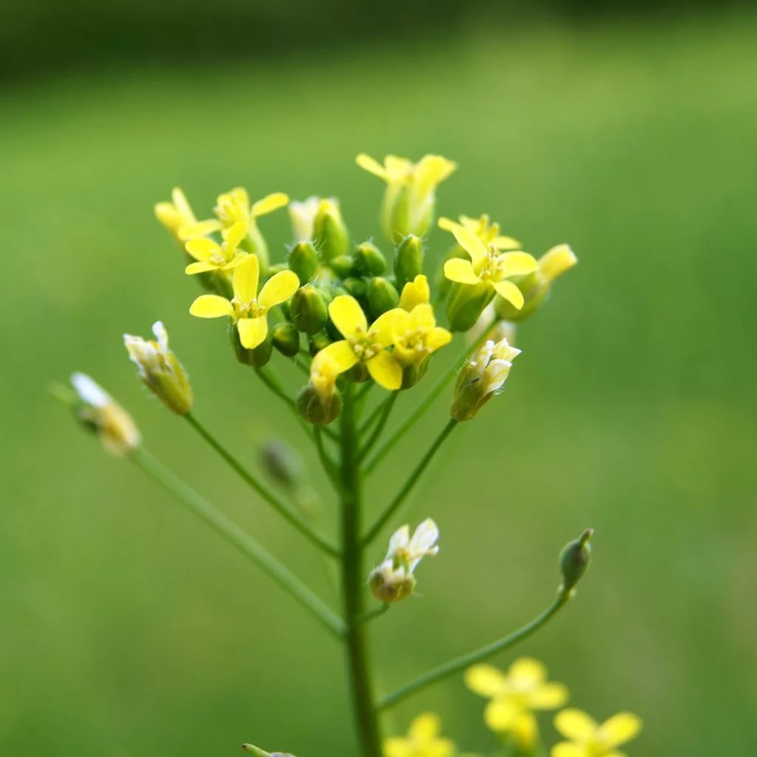

Таблица 1
Наименование хозяйства | Уборочная площадь,га | Урожайность, ц/га
ОСП «Н-Дубовое» | 406 | 14,5
ОСП «Е.Лозовское-Хлевное» | 472 | 12,6
ОСП «Е.Лозовое». Гнилуша | 570 | 15,2
ОСП «Ольшанец» | 552 | 13,7
ОСП«Калабино» « | 618 | 18,7
ОСП «Березовка» | 774 | 19,3
Всего | 4627 | 17

